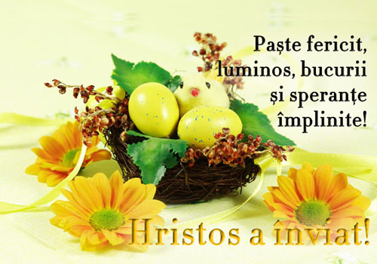

Comunicarea înseamnă talentul
de a înţelege că nu suntem la fel.

MINISTERUL EDUCAŢIEI AL REPUBLICII MOLDOVA
Direcţia Raională Învăţămînt Tineret şi Sport
liceul teoretic recea
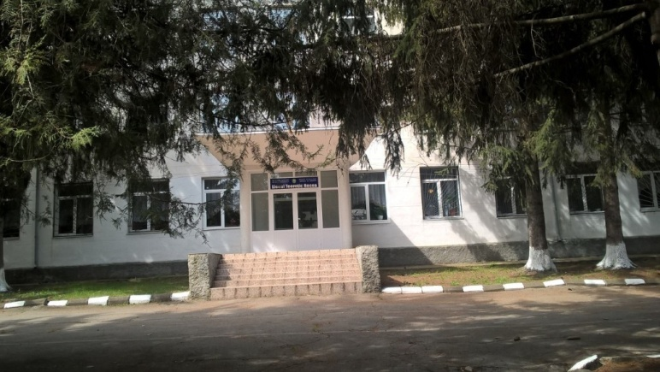

Întrunire metodică
a profesorilor de limba şi literatura
română



27.04.17

Subiectul:
“Formarea – dezvoltarea – evaluarea competenţei de comunicare orală în cadrul orelor de limba română ”


“Nici o aventură a libertăţii nu este de
imaginat fără o prealabilă evaluare a hotarului ce-mi aparţine.”

Gabriel Liiceanu

Ordinea de zi

 9⁰⁰ – 9²⁰ Primirea oaspeţilor
9²⁵ – 10¹⁰ Lecţii demonstrative
Limba şi literatura română, clasa a XII-a U Frunze de dor sau iluziile dragostei. “Frunze de dor“ de Ion Druţă

Profesor Sergentu Ala, gr. did II

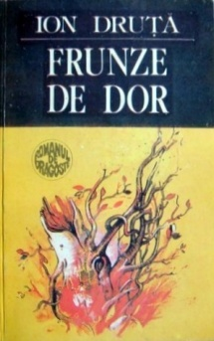

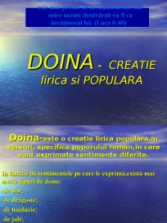
Limba şi literatura română, clasa aX-a U
Lirica populară. Doina.” Teme, motive şi stări dominante.”
Profesor Sîrghii Raisa, gr. did. I

10¹⁵ – 11⁰⁰ Analiza orelor
11¹⁵ – 12⁰⁰ Masă rotundă“Cartea – calea
care nu te lasă să te rătăceşti”
Moderator, Dascal Corina, profesor, gr. did II

12⁰⁰- 13⁰⁰ Diverse.

